Plans de gestion des sites LIFE Elia

UG:UM216 - Circuit: 70.307: pylône 85 au 94
Nom complet de l'UG: ORGEO/FAYS-LES-VENEURS 70KV LI

Action LIFE: Prairie fleurie : 4 polygone(s) (3.08 ha)
Autres actions LIFE sous cette/ces portée(s): Lisière; Verger; Mare

Commune(s): Paliseul; Bertrix

Triage(s) DNF concerné(s): Fays-Les-Veneurs; Bertrix

Gestionnaire (+ Propriétaire):

NA (Propr.: Commune De Paliseul)

NA (Propr.: Commune De Bertrix)

NA (Propr.: Puttemans, Paulina Josepha)
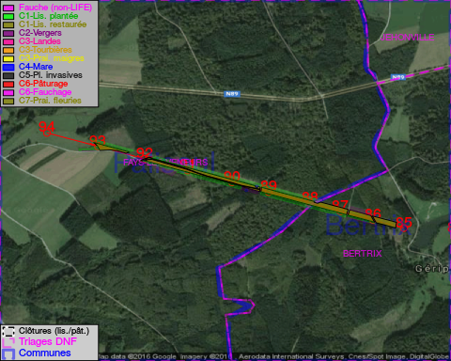

Objectif à long terme :

Maintien de l'hbaitat ouvert selon le mode de gestion prévu.

Détail par portée
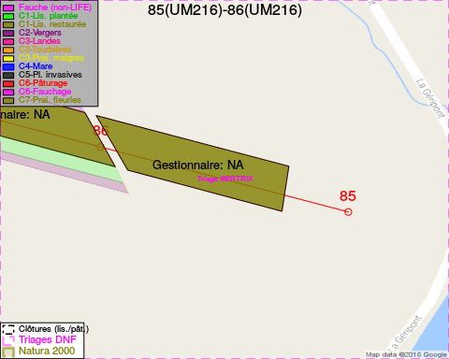
Adresse propriétaire:
- Commune De Paliseul : Grand Place 1 Paliseul
- Commune De Bertrix : R De La Gare 38 Bertrix
- Puttemans, Paulina Josepha : Avenue Charles Schaller 53 Auderghem
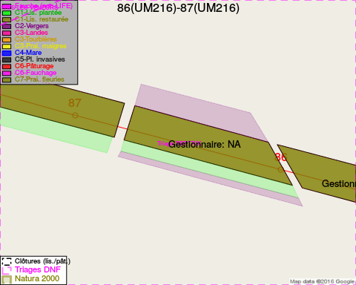
Adresse propriétaire:
- Commune De Paliseul : Grand Place 1 Paliseul
- Commune De Bertrix : R De La Gare 38 Bertrix
- Puttemans, Paulina Josepha : Avenue Charles Schaller 53 Auderghem
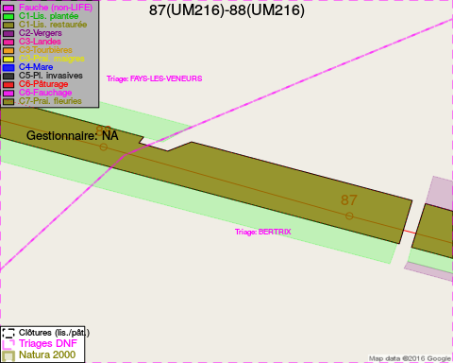
Adresse propriétaire:
- Commune De Paliseul : Grand Place 1 Paliseul
- Commune De Bertrix : R De La Gare 38 Bertrix
- Puttemans, Paulina Josepha : Avenue Charles Schaller 53 Auderghem
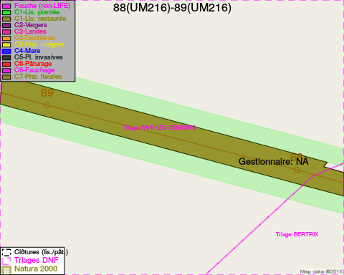
Adresse propriétaire:
- Commune De Paliseul : Grand Place 1 Paliseul
- Commune De Bertrix : R De La Gare 38 Bertrix
- Puttemans, Paulina Josepha : Avenue Charles Schaller 53 Auderghem
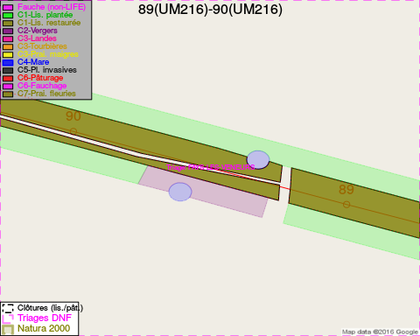
Adresse propriétaire:
- Commune De Paliseul : Grand Place 1 Paliseul
- Commune De Bertrix : R De La Gare 38 Bertrix
- Puttemans, Paulina Josepha : Avenue Charles Schaller 53 Auderghem
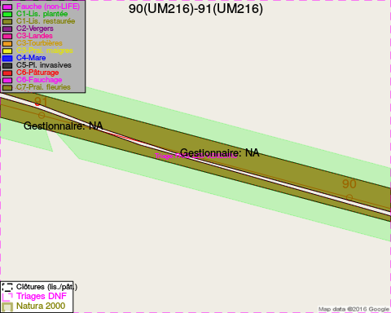
Adresse propriétaire:
- Commune De Paliseul : Grand Place 1 Paliseul
- Commune De Bertrix : R De La Gare 38 Bertrix
- Puttemans, Paulina Josepha : Avenue Charles Schaller 53 Auderghem
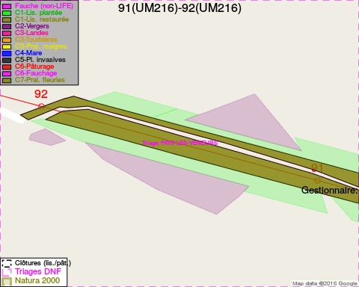
Adresse propriétaire:
- Commune De Paliseul : Grand Place 1 Paliseul
- Commune De Bertrix : R De La Gare 38 Bertrix
- Puttemans, Paulina Josepha : Avenue Charles Schaller 53 Auderghem
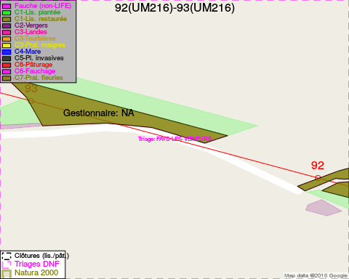
Adresse propriétaire:
- Commune De Paliseul : Grand Place 1 Paliseul
- Commune De Bertrix : R De La Gare 38 Bertrix
- Puttemans, Paulina Josepha : Avenue Charles Schaller 53 Auderghem
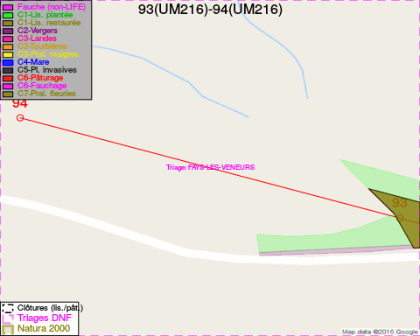
Adresse propriétaire:
- Commune De Paliseul : Grand Place 1 Paliseul
- Commune De Bertrix : R De La Gare 38 Bertrix
- Puttemans, Paulina Josepha : Avenue Charles Schaller 53 Auderghem

Document réalisé le 11/10/2016

